Informe de cierre sprint 03

| **Reunión** | | | | |
| --- | --- | --- | --- | --- |
| **N°** | **Versión** | **Descripción** | | **Autor** |
| APT - 01 | 3.0 | En este sprint se completó el desarrollo del Módulo de Autenticación y del Módulo de Portafolio Digital. | | **Marcela González (Scrum Master / QA)** |
| **Fecha** | | **Ubicación** | **Proyecto** | |
| 26/09/2025 | | Meet/Teams | Sistema de Gestión y Agendamiento de Servicios de Jardinería Clean & Garden | |

| **Participantes** | | | |
| --- | --- | --- | --- |
| **Nombre** | **Empresa** | **Teléfono** | **e-mail** |
| Alvaro Morales | ZGM tech solutions | 928374637 | ZGMtechsolutions@gmail.com |
| Vicente Zapata | ZGM tech solutions | 937463728 | ZGMtechsolutions@gmail.com |
| Marcela Gonzalez | ZGM tech solutions | 936481953 | ZGMtechsolutions@gmail.com |
|  |  |  |  |

# Introducción

El Sprint 3 corresponde a la fase de desarrollo de módulos funcionales de la plataforma **Clean & Garden**, con foco en la implementación de funcionalidades críticas para la experiencia de los usuarios. El objetivo fue completar el **Módulo de Autenticación** y avanzar en el **Módulo de Portafolio Digital**, ambos considerados prioritarios para asegurar la operación básica del sistema.

# Resumen Sprint

**Fechas de ejecución:** 22/09/2025 - 26/09.

Durante este sprint se completó el desarrollo del **Módulo de Autenticación** y del **Módulo de Portafolio Digital** en su versión web.

Quedaron **postergados** los siguientes entregables:

* El **Módulo de Usuario / Perfil**, ya que se priorizó la seguridad del sistema a través del Módulo de Autenticación.
* El **Módulo de Portafolio y Catálogo (acceso al catálogo de servicios en la app móvil)**, debido a limitaciones de tiempo, lo cual será abordado en el siguiente sprint.

# Tareas realizadas

**Módulo de Autenticación**

* Implementación de **registro de usuarios** con validaciones y confirmacion por correo.
* Desarrollo de **inicio de sesión** con generación de JWT seguro.
* Implementación de **recuperación de contraseña** mediante correo con link seguro.
* Implementación de **cambio de contraseña** en sesión.
* Pruebas de integración entre frontend, backend y Supabase.

**Módulo de Portafolio Digital**

* Creación de funcionalidad para **subida de trabajos** (imágenes y descripciones).
* Implementación de **visualización del portafolio para clientes**.
* Pruebas iniciales con postman de visualización y carga en la base de datos.

### Tareas postergadas

* **Módulo de Usuario / Perfil**
  + Consulta y edición de datos personales.
  + Administración de roles y permisos.
* **Módulo de Portafolio y Catálogo (Móvil)**
  + Acceso al catálogo de servicios desde la aplicación móvil.

**Justificación:** Se priorizó completar los módulos más urgentes (Autenticación y Portafolio Digital Web) para garantizar la seguridad del sistema y disponer de entregables visibles. Los módulos postergados se trasladan al próximo sprint.

# Próximo Sprint

En el Sprint 4 se dará inicio al desarrollo de:

* **Módulo de usuario / perfil (gestión de datos personales y permisos).**
* **Acceso al catálogo de servicios en la aplicación móvil.**
* **Módulo de gestión de portafolio digital.**
* **Módulo de agenda de citas**

# Anexos

Evidencias de pruebas de login, registro, recuperación y cambio de contraseña:

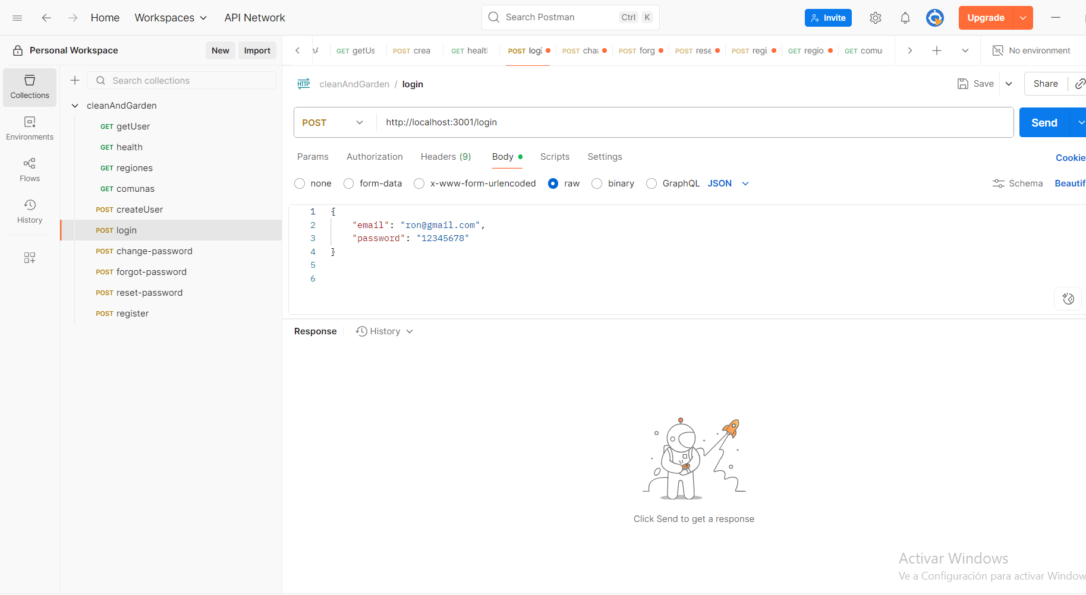

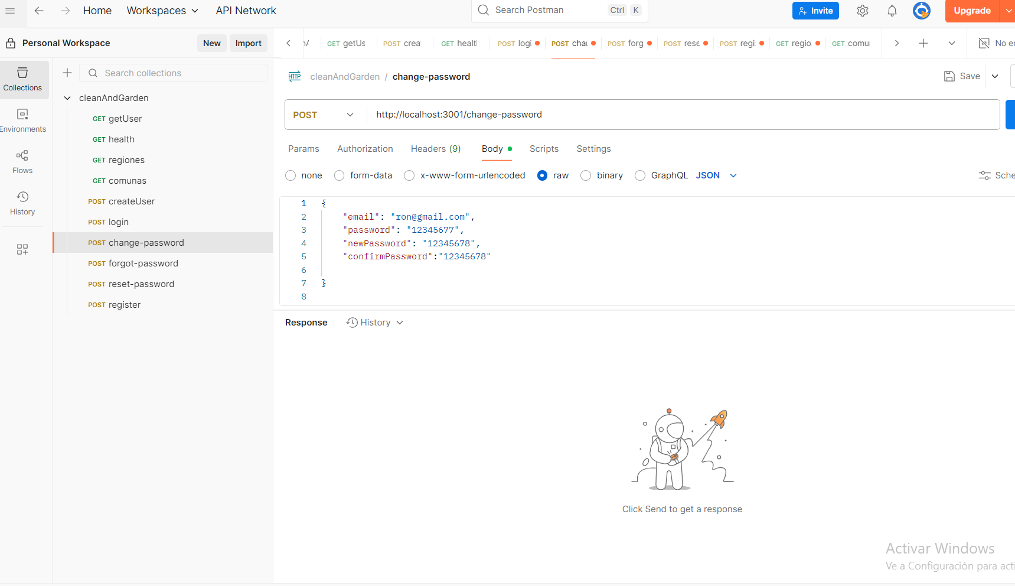

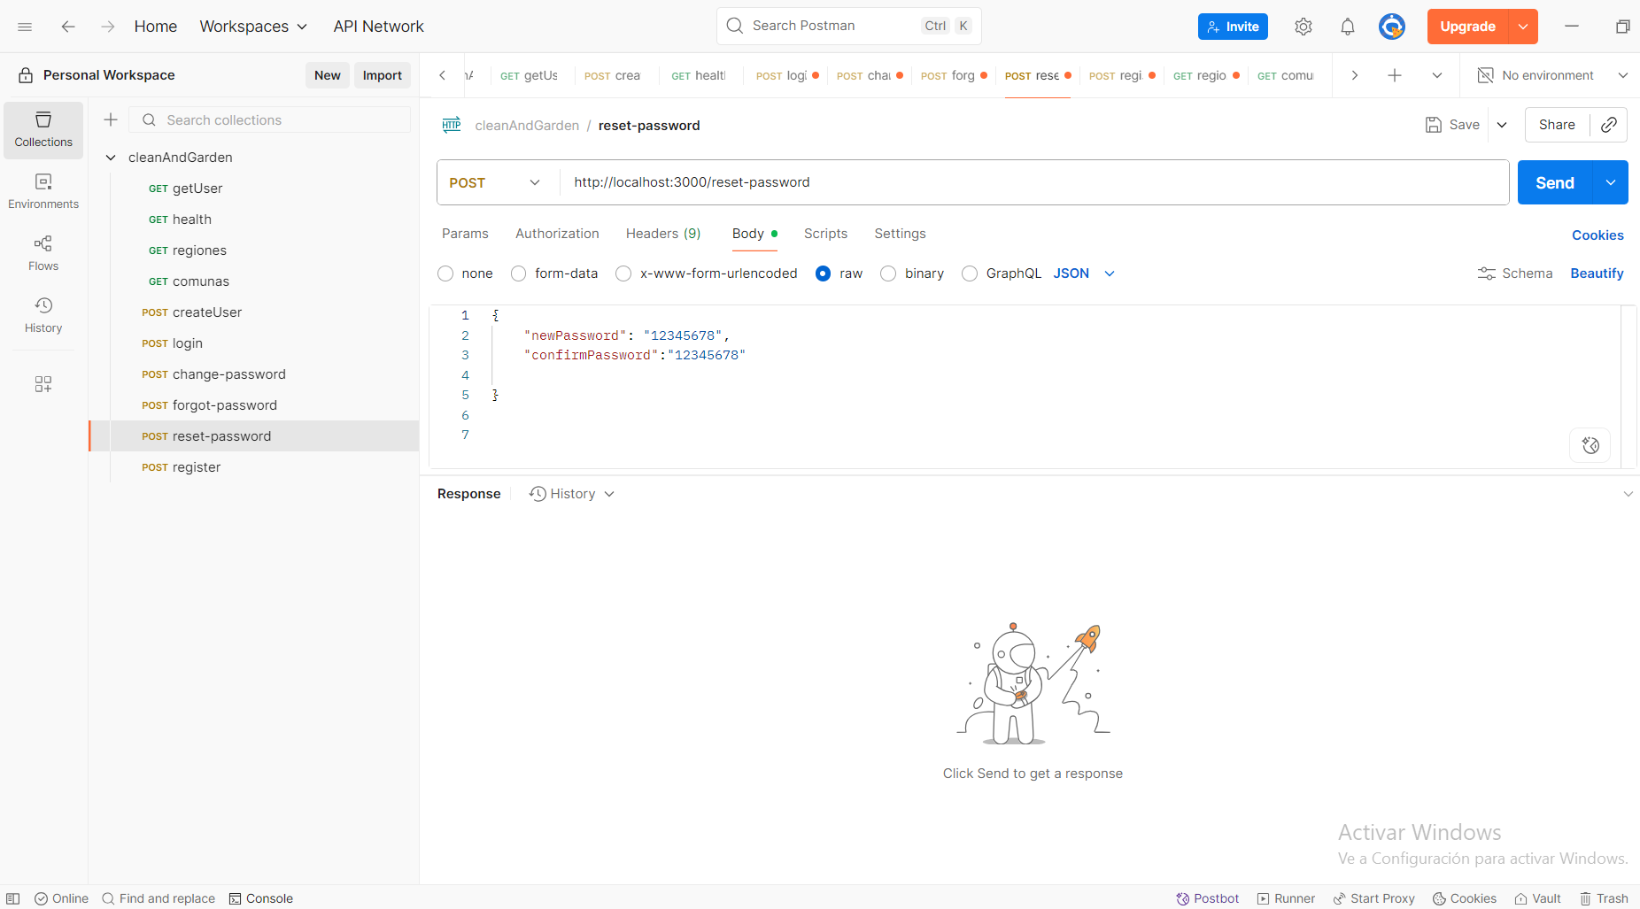

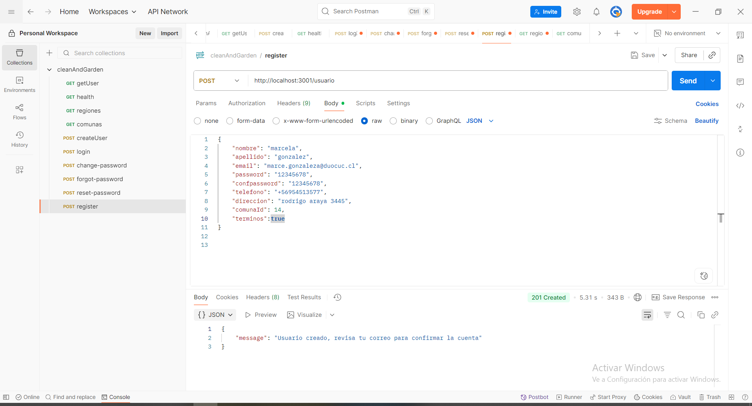

Capturas de la carga y visualización del portafolio digital en la web y login.

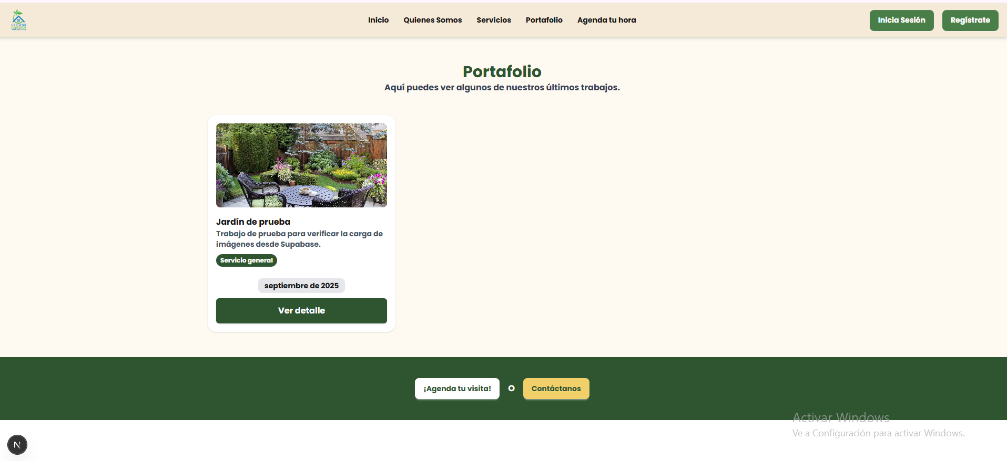

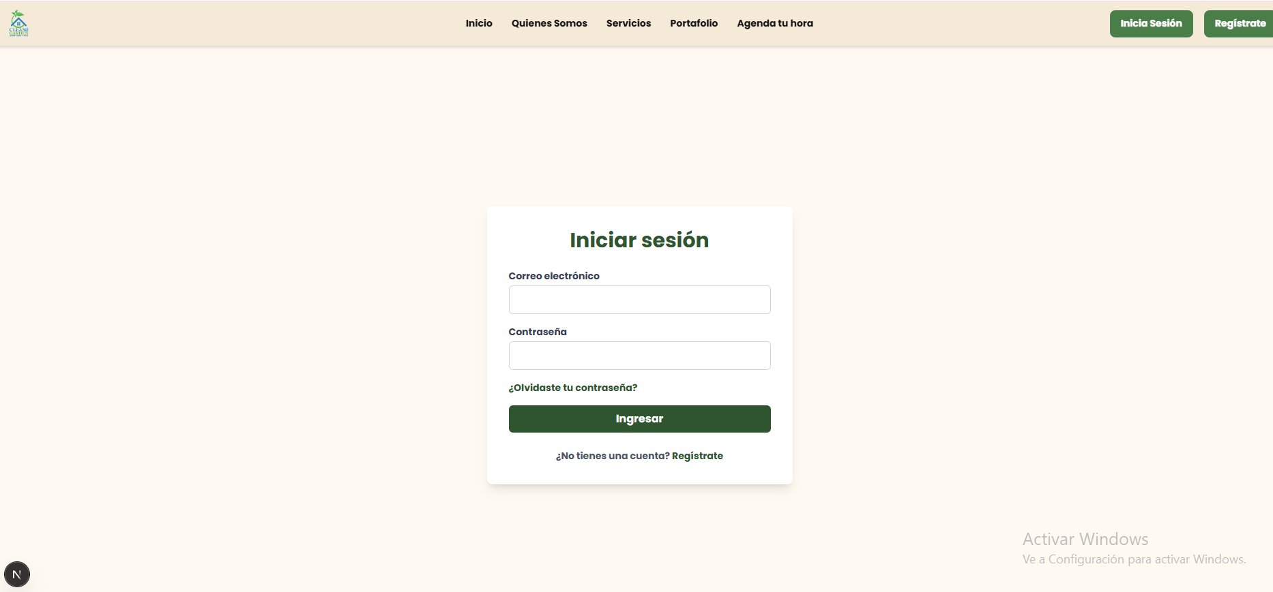

GitHub que demuestran el avance.

